metin, el yazısı, mektup, harf, kağıt içeren bir resim

Yapay zeka tarafından oluşturulan içerik yanlış olabilir.

metin, el yazısı, kağıt, kağıt ürünü içeren bir resim

Yapay zeka tarafından oluşturulan içerik yanlış olabilir.

metin, el yazısı, kağıt, kitap içeren bir resim

Yapay zeka tarafından oluşturulan içerik yanlış olabilir.

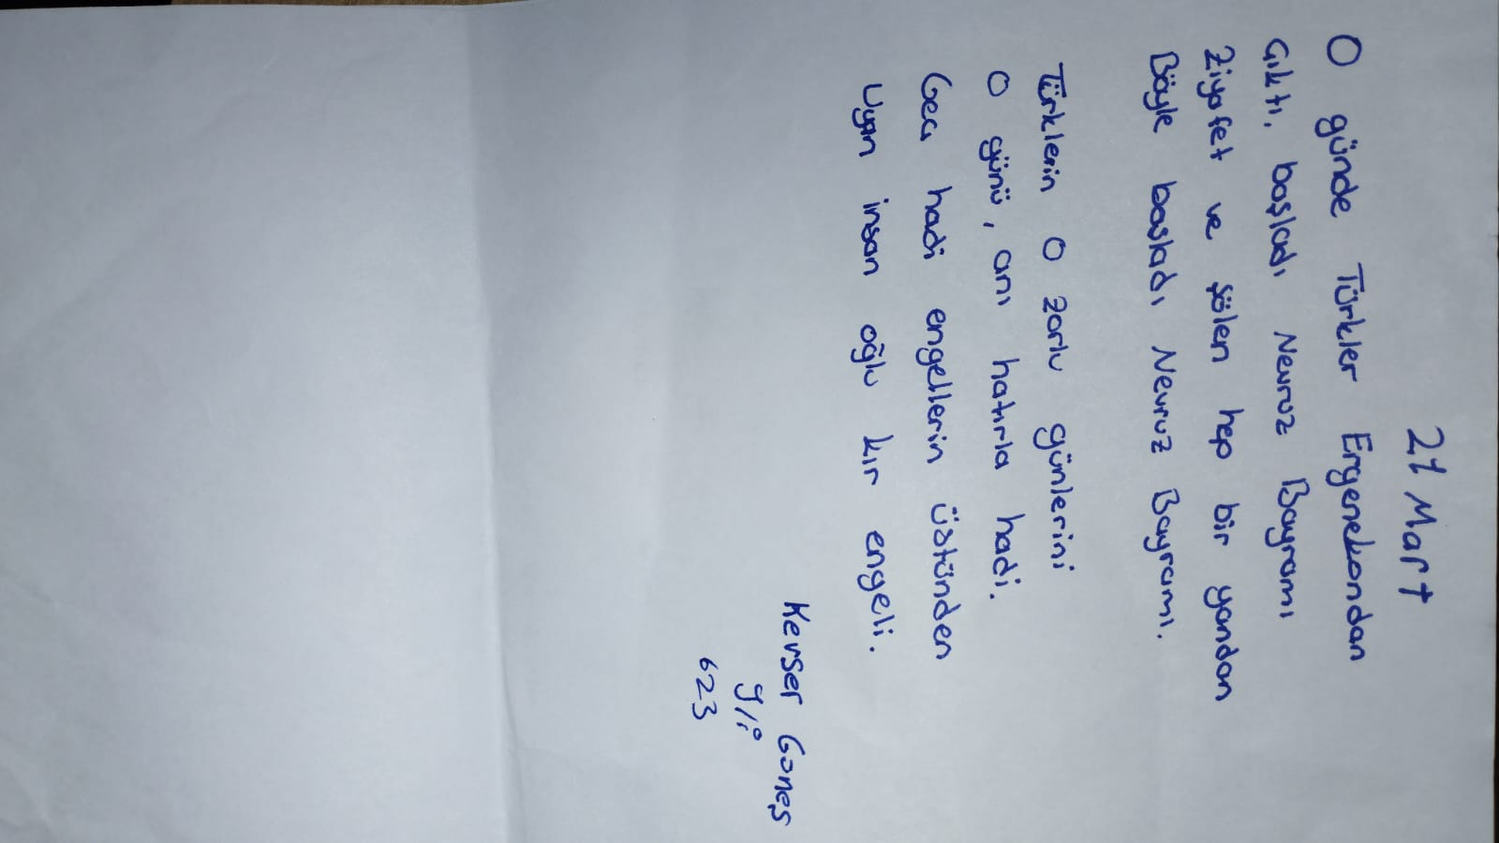

metin, el yazısı, doküman, belge içeren bir resim

Yapay zeka tarafından oluşturulan içerik yanlış olabilir.

metin, el yazısı, yazı tahtası, doküman, belge içeren bir resim

Yapay zeka tarafından oluşturulan içerik yanlış olabilir.

metin, el yazısı, mektup, harf, mürekkep içeren bir resim

Yapay zeka tarafından oluşturulan içerik yanlış olabilir.